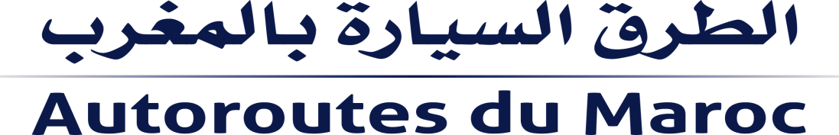

Communiqué de presse

Conseils des Autoroutes du Maroc à l’occasion des vacances scolaires

Rabat, le 31 mars 2022 : À l’occasion des vacances scolaires qui coïncident avec le week-end, la Société Nationale des Autoroutes du Maroc (ADM) informe ses clients-usagers que l’ensemble du réseau autoroutier connaîtra un trafic important :
- Le vendredi 1er avril 2022 entre 15h et 22h
- Le samedi 02 avril 2022 entre 9h et 13h
Pour un voyage sécurisé et confortable, ADM recommande à ses clients-usagers de :
- Organiser au préalable leur voyage, et se renseigner sur l’état instantané du trafic en téléchargeant l’application ADM TRAFIC ;
- Vérifier le solde restant sur le Pass Jawaz et procéder à sa recharge avant d’emprunter l’autoroute,
- Prendre des pauses toutes les deux heures et contrôler l’état des pneus,
- Faire preuve de vigilance en passant par des zones connaissant une recrudescence du brouillard ou des précipitations qui réduisent la visibilité et altèrent la perception des distances, réduire la vitesse, maintenir la distance de sécurité, allumer les feux nécessaires du véhicule même en plein jour.

Enfin, ADM souhaite de bonnes vacances à ses clients-usagers

Pour plus d’information, prière de :
- Contacter le centre d’appel au n°5050,
- Voir les liens en bas de page.

